**Лабораторна робота № 3  
З дисципліни "Бази даних та інформаційні системи** **"  
Студента групи МІТ-31, Беслюбняка Віталія**

**Мета**: розробити REST сервіс, який забезпечує взаємодію з базою даних PostgreSQL через SQL для виконання CRUD операцій без використання ORM. Сервіс включає роботу з процедурами, функціями, тригерами та транзакціями, а також вимагає підготовки детальної документації для користувачів.

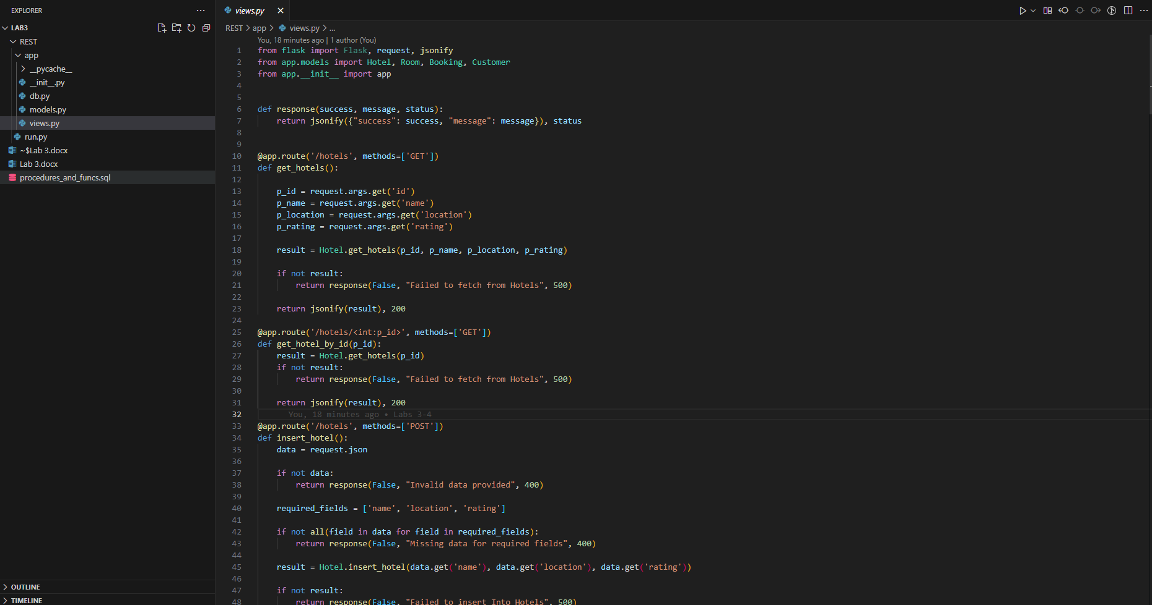 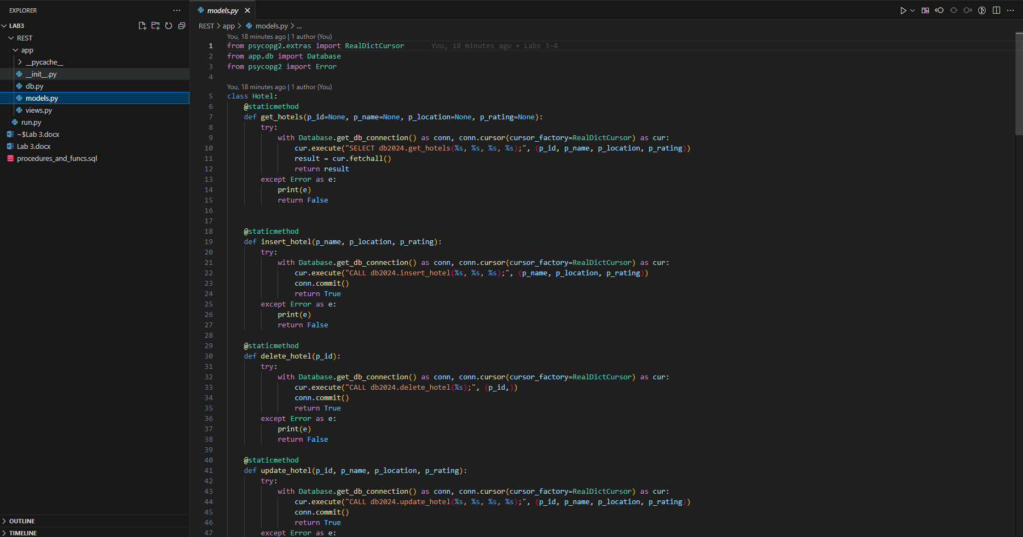 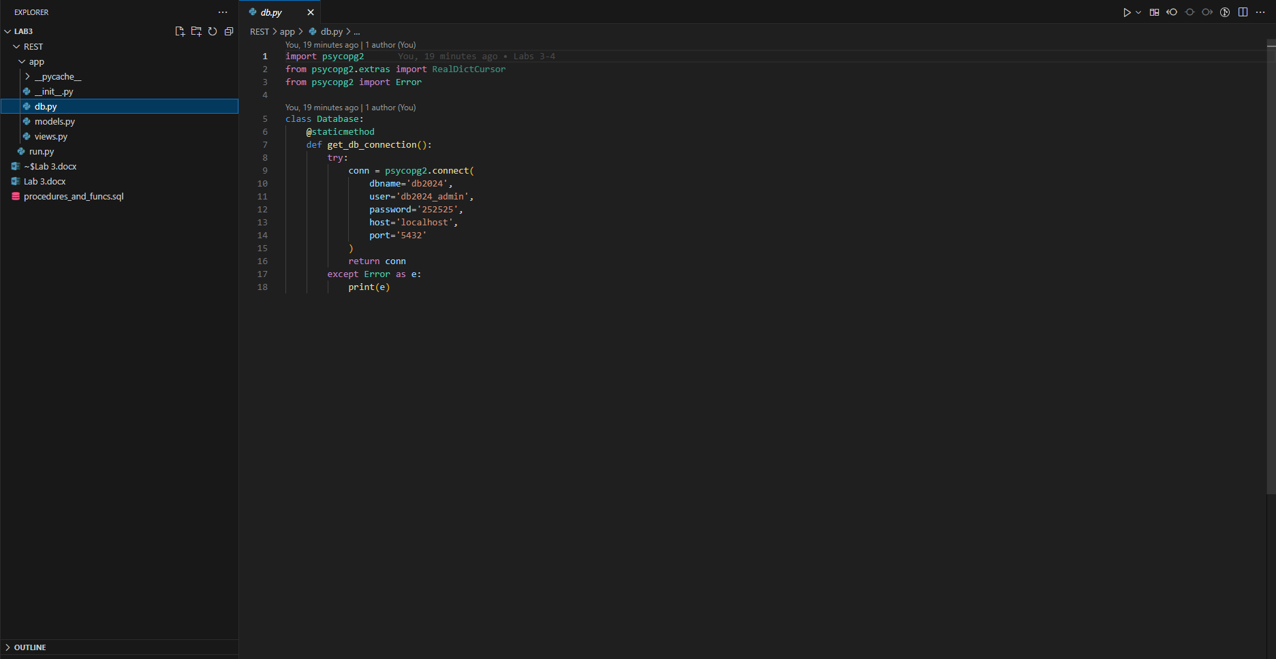 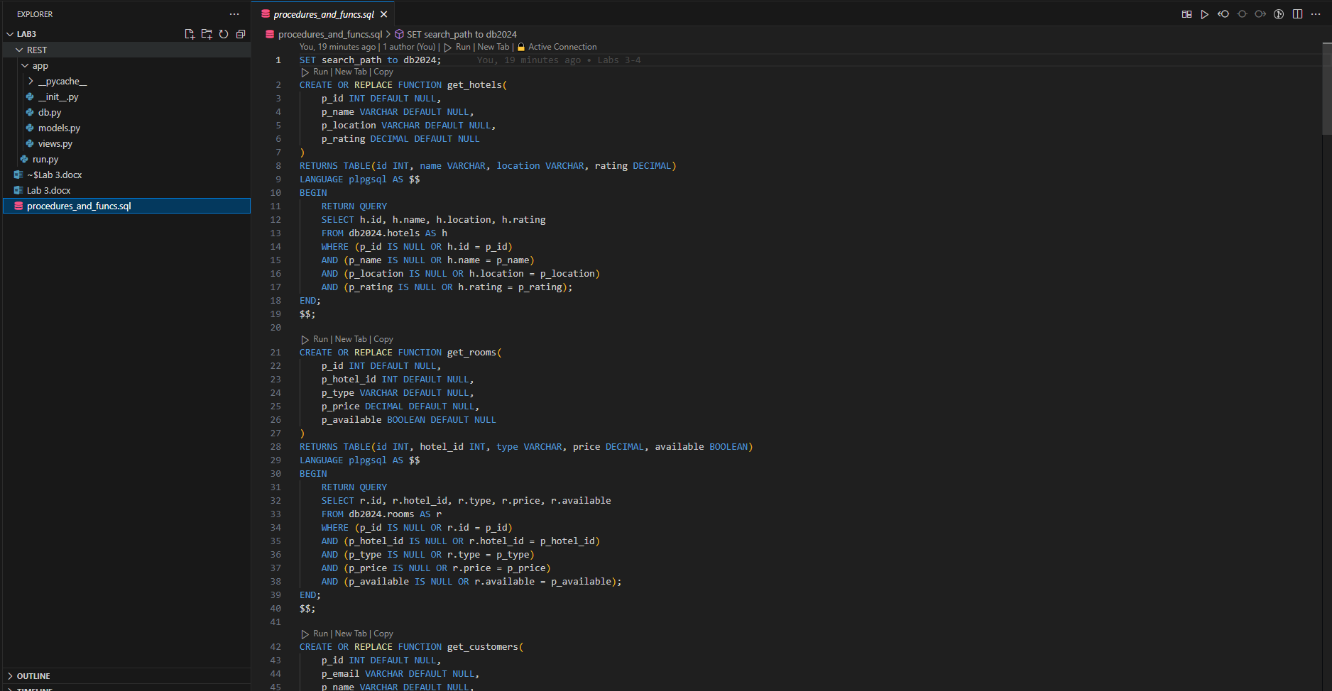

**Висновок:** У рамках лабораторної роботи було створено REST сервіс для інформаційної системи управління готелями, розробленої у попередніх роботах. Основна мета цієї роботи полягала у реалізації серверного API, що забезпечує взаємодію з базою даних PostgreSQL через виконання CRUD операцій без використання ORM.